导出excel

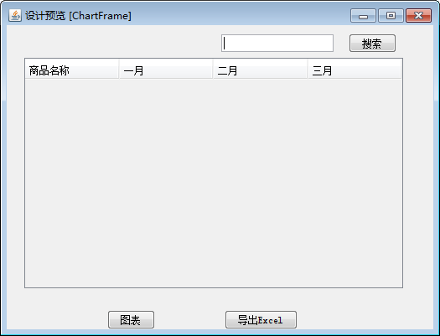

1.项目中添加jxl.jar文件

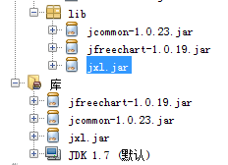

2. “导出Excel”按钮事件代码

|  |
| --- |
| JFileChooser savefile = new JFileChooser();//文件选择对话框  FileFilter filter = new FileNameExtensionFilter("Excel文件(*.xls)", "xls");  savefile.addChoosableFileFilter(filter);//添加过滤器  savefile.setFileFilter(filter);  //打开文件选择对话框，showSaveDialog是保存，showOpenDialog是打开  int flag = savefile.showSaveDialog(this);  File file = null;  //如果点击了保存按钮  if (flag == JFileChooser.APPROVE_OPTION) {  file = savefile.getSelectedFile();//所选择的文件名（手写或选择）  System.out.println("文件名：" + file.getAbsolutePath());  String filename = file.getAbsolutePath();  //截取文件扩展名（文件名长度后4位）  String ftype = filename.substring(filename.length()-4);  if(!ftype.equals(".xls")){  //如果用户没有填写扩展名，自动添加扩展名.xls  file = new File(filename+".xls");  }  //集合获取数据，输出到文件：ExportExcel类的printSale方法  ExportExcel.printSale(psalelist, file); //psalelist是要导出到excel的数据集合，来自有数据库查询 |

ExportExcel类

|  |
| --- |
| /**  * 将指定的集合导入到指定的excel文件  * @author yhy  */  public class ExportExcel {  //打印商品销售信息  public static void printSale(List<ProductSale> psalelist,File file){  //1 ============设定表列名  String pname = "商品名称";  String firstmonth = "一月";  String secondmonth = "二月";  String thirdmonth = "三月";  try {  //2==============创建excel文件并设置数据显示格式  WritableWorkbook book = Workbook.createWorkbook(file); //创建特殊类型的变量使之与Excel表格对应以便于操作  WritableSheet sheet1 = book.createSheet("第一页", 0); //在表格中创建第一页，参数指明页的名称和索引，索引从0开始  sheet1.setColumnView(0, 20); //设置某一列的宽度  sheet1.setRowView(0, 400); //设置某一行的高度  //设置第一行第二列的高度和宽度  sheet1.setColumnView(1, 20);  //sheet1.setRowView(1, 500);  //设置第一行第三列的高度和宽度  sheet1.setColumnView(2, 20);  //sheet1.setRowView(2, 500);  sheet1.setColumnView(3, 20);  //WritableSheet sheet2 = book.createSheet("第二页", 1); //创建第二页  //创建字体，7个参数分别是字体名称，字号，是否粗体，是否斜体，下划线，颜色，上下标  WritableFont font = new WritableFont(WritableFont.TIMES, 13, WritableFont.BOLD, false, UnderlineStyle.NO_UNDERLINE, Colour.DARK_RED, ScriptStyle.NORMAL_SCRIPT);  WritableFont font1 = new WritableFont(WritableFont.TIMES, 10, WritableFont.BOLD, false, UnderlineStyle.NO_UNDERLINE, Colour.BLACK, ScriptStyle.NORMAL_SCRIPT);      WritableCellFormat format = new WritableCellFormat(font); //将字体放入单元格式中  WritableCellFormat format1 = new WritableCellFormat(font1);    format1.setAlignment(Alignment.CENTRE); //对齐方式的设定  format.setAlignment(Alignment.CENTRE); //对齐方式的设定  //3 ============设置第一行为列名,并添加列名  Label labelPname= new Label(0, 0, pname, format); //写入字符串，确定位置（列，行）、内容和格式  Label labelFirstmonth = new Label(1, 0, firstmonth, format);  Label labelSecondmonth = new Label(2, 0,secondmonth, format);  Label labelThirdmonth= new Label(3, 0, thirdmonth, format);  //添加列名  sheet1.addCell(labelPname); //sheet对象添加文本的数据类型为Label  sheet1.addCell(labelFirstmonth);  sheet1.addCell(labelSecondmonth);  sheet1.addCell(labelThirdmonth);  //4 =====================取出List集合中的的内容，放到Excel中  int row = psalelist.size();//获取集合的长度作为表格的行数  for (int i = 0; i < row; i++) {  //获取每一行数据，从第一行开始，第0行是标题  Label pname1 = new Label(0, i+1, psalelist.get(i).getPname(), format1);  Label firstmonth1 = new Label(1, i+1, psalelist.get(i).getFirstmonth().toString(), format1);  Label secondmonth1 = new Label(2, i+1, psalelist.get(i).getSecondmonth().toString(), format1);  Label thirdmonth1 = new Label(3, i+1, psalelist.get(i).getThirdmonth().toString(), format1);  //添加每一行内容  sheet1.addCell(pname1);  sheet1.addCell(firstmonth1);  sheet1.addCell(secondmonth1);  sheet1.addCell(thirdmonth1);  }  //5 ===================保存数据，存盘  book.write();//存盘  book.close();  } catch (WriteException ex) {  ex.printStackTrace();  } catch (IOException ex) {  ex.printStackTrace();  }    }  } |